Лекция 26
Физические основы метода Оже-электронной спектроскопии. Необходимое оборудование. Модуляционная методика в Оже-электронной спектроскопии.
В прошлом семестре был подробно рассмотрен процесс Оже-электронной эмиссии. Кратко напомним схему образования Оже-электронов. Часть энергии электрона пучка, облучающего образец, может быть передана электрону внутренних оболочек атома. Образовавшаяся за счет ионизации электронным ударом вакансия на оболочке атома через короткое время (τ~ 10⁻¹⁶ с) заполняется электроном одного из вышележащих уровней. Избыток энергии может пойти на испускание рентгеновского кванта или передан третьему электрону, который может быть испущен атомом. Схема, иллюстрирующая этот процесс, приведена на рис. 26.1.
V
L_{2,3}
L₁
K
Вакуум
ħω
электрон пучка
Оже-электрон
Рис. 26.1
В случае ионизации К-оболочки возможен Оже-переход (например, KL₁L_{2,3}, изображенный на рисунке), либо испускание кванта характеристического рентгеновского излучения Кα₁ или Кα₂. То, что энергия Оже-электрона определяется энергиями связи электронов атомных оболочек, лежит в основе метода элементного анализа, называемого Оже-Электронной Спектроскопией (ОЭС, в зарубежной литературе AES).
Поскольку для Оже-процесса нужны, по крайней мере, два энергетических уровня и три электрона, поэтому в атомах Н и Не Оже-электроны возникать не могут. Точно так же не могут быть источниками Оже-электронов изолированные атомы Li, имеющие на внешней оболочке один электрон. Все остальные элементы могут быть идентифицированы методом ОЭС. Наиболее вероятные Оже-переходы, наблюдаемые в ОЭС, это переходы KLL, LMM, MNN. Несмотря на то, что в изолированных атомах Li Оже-процесс невозможен, в твердом теле за счет обобществления валентных электронов возможны переходы типа KVV с участием валентных электронов. Это позволяет определять литий в различных соединениях методом ОЭС.
Метод ОЭС позволяет получать информацию только о составе приповерхностных слоев образца. Причиной этого является малая средняя длина свободного пробега электронов с энергией, типичной для Оже-электронов (50 – 2000 эВ) вследствие их интенсивного неупругого рассеяния в твердом теле. Оже-электроны, возникшие в глубине образца и отдавшие энергию на возбуждение плазменных колебаний, на возбуждение внутренних оболочек или на межзонные переходы, исключаются из наблюдаемых характеристических Оже-пиков и становятся частью фона отраженных электронов, на который накладываются Оже-пики.
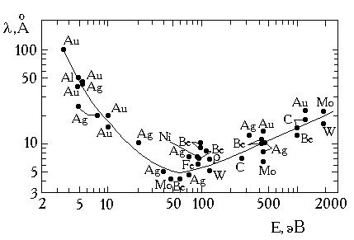
На рис. 26.2 приведена зависимость глубины выхода Оже-электронов, отвечающих различным переходам в различных атомах, от их энергии. Глубина выхода слабо зависит от состава образца, так как основные механизмы потерь включают в себя возбуждение электронов валентной зоны, а плотность валентных электронов не является сильно меняющейся функцией атомного номера. Фактически, вклад в наблюдаемые Оже-пики дают только Оже-электроны, испущенные атомами поверхности и приповерхностных слоев (2 – 5 монослоев). В силу этого, метод ОЭС чувствителен к составу атомов на поверхности и нескольких приповерхностных слоев образца. Уже при наличии на поверхности исследуемого образца одного монослоя адсорбата, атомы, составляющие адсорбат, доминируют в Оже-спектре.
Рис. 26.2
Для реализации метода ОЭС требуется сверхвысоковакуумная камера, в которой размещены:
- механизм подачи образца;
- электронная пушка;
- энергоанализатор для регистрации спектра электронов;
- ионный источник для очистки поверхности образца.
Так как ОЭС является поверхностно чувствительным методом, то измерения Оже-спектров необходимо проводить в условиях сверхвысокого вакуума. Обычно давление в аналитической камере у выпускаемых Оже-спектрометров ≤ 10⁻⁹ Тор. Так как получение такого давления после вскрытия камеры на атмосферу требует длительного времени (~ десятка часов), то используется шлюзовой механизм подачи образца в аналитическую камеру, обеспечивающий ввод образца с атмосферы через промежуточную вакуумную камеру с давлением ~ 10⁻⁵ - 10⁻⁶ Тор. Таким образом, аналитическая вакуумная камера вскрывается на атмосферу только в экстренных случаях (например, замена катода у электронной пушки).
Электронная пушка, обычно с W термоэмиттером, обеспечивает ток электронов на образец до нескольких десятков мкА при ускоряющих напряжениях до 10 кВ. Диаметр электронного пучка на образце обычно составляет 0.5 – 1 мм.
В качестве энергоанализатора применяются электростатические энергоанализаторы с разрешением ρ_{Е} 10⁻³-10⁻⁴:
- цилиндрическое зеркало (АЦЗ);
- сферический дефлектор обычно с углом раствора 180^{о} (т.н. полусферический анализатор - ПСА).
Основные отличия АЦЗ и ПСА, заключаются в следующем. В АЦЗ полный телесный угол сбора электронов составляет около 1 ср, тогда как в обычных ПСА он составляет около 10⁻² ср. Таким образом светосила АЦЗ примерно в 100 раз больше, чем у ПСА. Естественно, что больший угол сбора приводит к увеличению интенсивности сигнала в спектрометрах с анализатором типа цилиндрическое зеркало. Однако, разрешающая способность ПСА обычно в 2–3 раза лучше для того же отношения сигнала к шуму в спектре, чем при использовании АЦЗ.
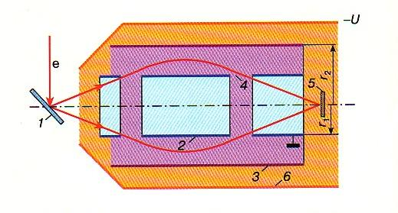
На рис. 26.3 приведена схема измерения спектров Оже-электронов с помощью АЦЗ.
Рис. 26.3
Первичный электронный пучок облучает образец – 1. Энергетический спектр вылетающих из образца электронов измеряется АЦЗ, состоящего из внутренних -2 и внешнего -3 коаксиального электрода, между которыми приложена разность потенциалов, определяющая энергию прохождения электронов через АЦЗ (красным цветом показаны две возможные траектории - 4). Регистрация электронов прошедших АЦЗ осуществляется детектором – 5 (обычно канальный электронный умножитель или микроканальная пластина). Весь анализатор помещен в экран – 6, экранирующий действие внешних магнитных полей, могущих привести к искажению движения электронов в энергоанализаторе.
В настоящее время большинство выпускаемых Оже-спектрометров оснащается полусферическим дефлектором, схема измерения которым приведена на рис. 26.4.
Развертка спектра в полусферическом анализаторе энергий может осуществляться двумя способами. В режиме постоянного задерживающего потенциала между входной и промежуточной линзой подается постоянное напряжение задержки ϕ_{s}, а развертка по энергии электронов производится изменением напряжения V₀ между полусферами. Этот режим используется для анализа электронов с малыми энергиями (до 150 эВ), так как в этом случае задерживающим напряжением отсекается интенсивный пик низкоэнергетичных вторичных электронов, и, как следствие, повышается чувствительность и разрешение.
Входная
щель
Выходная
щель
ВЭУ
Промежуточная линза
Входная линза
ϕ_{s}
Образец
Рис.26.4
Полусферические электроды
V₀
В режиме постоянного потенциала напряжение между полусферическими электродами остается постоянным, а развертка по энергии электронов осуществляется изменением напряжения задержки. Этот режим обычно применяется для анализа электронов с энергиями свыше 150 эВ.
В качестве детекторов на выходе анализатора используется вторичный электронный умножитель (ВЭУ).
Так как Оже-пики проявляются в энергетическом спектре на большом фоне, обусловленном отраженными электронами, то часто для их записи применяется т.н. модуляционная техника. Суть ее в следующем. Энергия электронов, проходящих через энергоанализатор, определяется разностью потенциалов между его обкладками U₀. Изменением этого напряжения осуществляется развертка спектра. Если же напряжение развертки имеет вид U₀ + Usinωt, где амплитуда U<< U₀, то в этом случае будет осуществляться аппаратное дифференцирование спектра: сигнал, поступающий с выхода синхронного детектора, настроенного на частоту 2ω пропорционален dN ²(E)/dE². Использование модуляционной методики позволяет значительно повысить величину отношения сигнал/шум в регистрируемом спектре.
Принципиальная схема модуляционной методики приведена на рис. 26.5.
электронная пушка
Образец
Синхронный детектор
dN ²/dE²

E
U₀
Usinωt
Детектор
Предваритель-ный усилитель
Выходные щели

Рис.26.5
Электроды АЦЗ
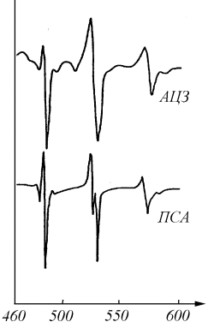
На рис. 26.6 приведены Оже-спектры хрома, снятые с применением модуляционной методики на разных типах энергоанализаторов.
энергия электронов, эВ
d ²N/dE²
Рис. 26.6
Ионный источник используется для очистки поверхности образца за счет ионного травления. Стандартная схема расположения ионного и электронного пучка приведена на рис. 26.4. Ионное травление в ОЭС используется не только для очистки поверхности образцов перед измерением, но и для получения профилей изменения состава образца по глубине. Ионный пучок создает на поверхности образца кратер, диаметр которого (5-20 мм) намного больше диаметра электронного зонда (~ 0,5 мм). Профиль концентрации по глубине получают путем непрерывной регистрации элементного состава на дне кратера в ходе распыления (или после прекращения травления). Ионная бомбардировка, проводимая одновременно с электронной, оказывает малое влияние на Оже-анализ, поскольку число вторичных электронов, возбуждаемых ионным пучком, намного меньше, чем при возбуждении первичным электронным пучком.
Ионный пучок
Электронный пучок
Образец
Рис.26.4

